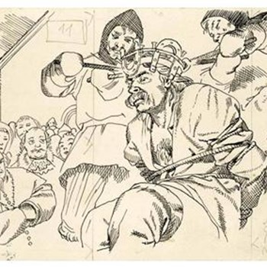
TOREK, 5. 5. 2020

SLO 8 (skupina Ahačič)
Danes nadaljujemo z obravnavo pesmi Kronanje v Zagrebu.

Ogledali si bomo še OBLIKO PESMI in JEZIK v njej.

Zapis v zvezek:
Pesem je PRIPOVEDNA/EPSKA.
Vsaka kitica ima dva verza. Tako kitico imenujemo DVOVRSTIČNA KITICA ali DVOSTIŠJE ali DVOSTIH.

Preberi razlago pesniških sredstev in naredi zapis v zvezek (lahko v obliki miselnega vzorca, po alinejah …):

Aškerc v prvi kitici uporabi ALITERACIJO (Se spomniš: zaporedne besede v verzu se začenjajo na isti soglasnik).

Ravno tako v prvi kitici uporabi glasovno posnemanje/SLIKANJE (Se spomniš: z glasovi slika Prešeren vihar, Aškerc tu občutje: veliko o-jev pomeni otožnost, žalost).

Zvonovi zagrebški pojo,
pojo, da še nikdár tako.
Prevladuje glas O.

V tretji in četrti kitici uporabi MISELNI PRESTOP (Se spomniš: na koncu verza ni ločila, misel se nadaljuje).

Aškerc z rabo okrasnih pridevnikov poskrbi, da si lažje prestavljamo Gubčev okras: na tronu svetlem, živem ognju, stolu zlatem, ognjenosvetlo žezlo.

V pesmi pesnik uporabi tudi PONAVLJANJE. Poišči primer.

Med LOČILI prevladujejo klicaji, tri pike, pomišljaji ̶ zakaj? (Bralcu puščajo možnost razmišljanja, izražajo čustva, razpoloženje.)

Za ponovitev si lahko ogledaš še ta posnetek.

Oglej si še kratek film o pesniku Antonu Aškercu in dopolni miselni vzorec.

